Gestion contenu
https://www.agodiag-expert.fr/admin/gestion-contacts.php
Mention légale
Éditeur du site
11 impasse Bastide des Garrias 13710 FUVEAU
Téléphone : 07 86 34 85 08
Mail : agodiagexpert@gmail.com
SIRET : 449 768 779
Activité : Diagnostic immobilier Fuveau, diagnostics immobiliers Aix en Provence, diagnostics immobiliers Marseille, diagnostics DPE, diagnostics DTA, diagnostics amiante, diagnostics électricité, diagnostics termites, Diagnostics immobilier Rousset, Diagnostics immobiliers Bèlcodène, diagnostics immobilier Trets, diagnostics immobiliers Aubagne, diagnostics immobiliers Vitrolles, diagnostics immobiliers La fare les oliviers, diagnostics immobiliers ventabren, diagnostics immobiliers Gardanne, diagnostics immobiliers Mimet, diagnostics immobiliers Gréasque, diagnostics immobiliers la Destrousse, diagnostics immobilier Toulon, diagnostics immobilier brignoles , diagnostics immobilier saint Maximin.
Responsable de publication : Agostini Joel
État parasitaire (Mérule) et termites
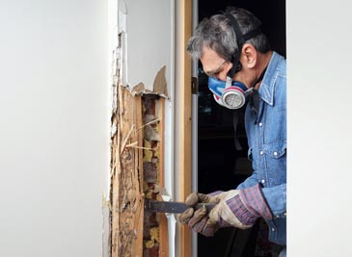
L'état parasitaire permet de détecter les insectes à larves xylophages, les champignons lignivores et les termites qui peuvent détruire des structures en bois comme la charpente ou les planchers. Attention toutefois car l'état parasitaire ne remplace en aucun le diagnostic termites indispensable si votre bien est sis dans une commune déclarée infestée par les termites.
Est-ce que l'état parasitaire est obligatoire ?
Non, il n'y a aucune exigence pour cet état parasitaire mais il peut devenir un atout supplémentaire lors d'une vente puisque le futur acquéreur aura connaissance de la présence ou non de ces parasites et pourra faire son choix en conséquence.
Le rôle de cet état parasitaire est principalement de déceler la MERULE car ses dégâts sont considérables et la destruction de ce champignon lignivore ainsi que la remise en état du bâti peuvent s'avérer couteuses. Pour la MERULE, nous conseillons de faire un prélèvement et une analyse ADN .
Plomb, un diagnostic aussi pour les navires (formé PCR)

Le taux plomb qui peut se trouver dans les revêtements intérieurs et extérieurs posés avant 1949 se mesure avec un appareil à fluorescence X, c’est-à-dire un appareil radioactif avec une mesure instantanéé.
Qui peut utiliser cet appareil de détection de plomb ?
Seules les personnes compétentes en radioprotection qui auront effectué une formation PCR, qui auront obtenu une attestation de détention de cet appareil par l'autorité de sureté nucléaire et auront mis en place des consignes de sécurité pour le transport, le stockage et l'utilisation de cet appareil à fluorescence X pourront s'en servir. Appelez Ago-Diag63 qui dispose de cette formation PCR pour établir le diagnostic plomb de votre bien à vendre ou à louer mais aussi pour les navires.
le diagnostic amiante et DTA (formé SS4)
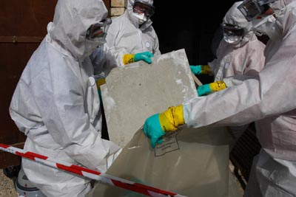
Des matériaux amiantifères sont toujours présents dans certains biens immobiliers construits avant juillet 1997 et sont donc dangereux pour la santé des personnes qui y vivent ou qui doivent effectuer des travaux sur ces matériaux. La vente d'un tel bien immobilier est soumise à un diagnostic amiante et des travaux sur un tel bâti impose le diagnostic amiante avant travaux pour lequel M. AGOSTINI a été formé.
Qu'est-ce que la formation amiante SS4 ?
C'est la réglementation (sous-section 4 du code du travail) qui oblige entre autres au maitre d'œuvre des travaux de déterminer les mesures de prévention et de protection des intervenants à mettre en place mais aussi à prendre en compte la gestion des déchets des matériaux amiantifères. Ago-Diag63 réalise également le diagnostic amiante pour les navires construits avant 1997 et qui est devenu obligatoire depuis juillet 2018 afin de protéger les personnes embarquées contre les risques relatifs à une exposition à l'amiante.
L'état des risques et pollutions intègre le risque radon

L'ESRIS, ex ERNMT (et ERNT) a été remplacé par l'ERP au mois d'août 2018 suite à l'ajout du risque radon dans le formulaire. C'est la préfecture ou la mairie de la commune où le bien se situe qui pourra donner les diverses informations sur les plans de préventions mis en place, sur la zone de sismicité, sur la pollution des sols avec la production des cartographies associées. Pour le risque radon, il existe soit des arrêtés officiels dans chaque préfecture soit il faudra se référer à "l'arrêté du 27 juin 2018 portant délimitation des zones à potentiel radon du territoire français" ou faire une recherche sur le site de l'IRSN.
Pourquoi l'ajout du radon dans l'ERP ?
Le radon est un gaz radioactif naturellement présent dans les sols français qui est susceptible de provoquer le cancer du poumon en cas d'exposition prolongée. Les régions granitiques sont les plus exposées à ce risque radon mais la dangerosité du gaz ne se fait que par effet de confinement, le radon se diluant à l'air libre. Appelez Ago-Diag pour accomplir un ERP dans la région de Surat.

Vendre en copropriété impose un diagnostic Loi Carrez
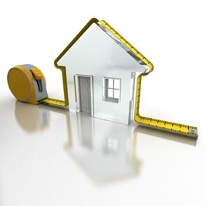
Faites confiance à Ago-Diag63 pour le diagnostic Loi Carrez nécessaire lors d'une vente en copropriété d'un lot d'une surface minimale de 8m² ou d'une maison. Les locaux professionnels et commerciaux sont également concernés par ce diagnostic Loi Carrez qui établira avec précision la surface privative. Toutes les surfaces en dehors d'une cave, d'un garage ou d'une surface dont la hauteur est inférieure à 1.80m sont à prendre en compte dès lors que la pièce est close et couverte ; de ce fait une véranda est à intégrer dans le calcul contrairement à un balcon par exemple.
Pourquoi confier le diagnostic Loi Carrez à un professionnel ?
Il est préférable de laisser Ago-Diag63 accomplir le diagnostic Loi Carrez plutôt que de le réaliser soi-même car toute erreur de surface peut avoir une répercussion sur le prix de vente.
L'acquéreur est en droit de faire baisser le prix de vente s'il découvre que la surface réelle est plus petite d'au moins un vingtième que la surface calculée et mentionnée dans le contrat. En faisant appel à un professionnel, vous n'aurez aucune perte financière puisque c'est l'assurance du diagnostiqueur immobilier qui prendra le relais.
Obligations vente pour protéger le vendeur et l'acquéreur

Un vendeur immobilier a l'obligation de céder un bâti qui ne mette pas en danger la sécurité et la santé de l'acquéreur.
Pour cela, la loi exige la pratique de divers diagnostics immobiliers vente à la charge du vendeur et qu'il devra fournir à l'acquéreur à la signature du contrat de vente sous la forme d'un dossier technique. Ce DDT pourra comprendre jusqu'à une dizaine de diagnostics immobiliers : le DPE impératif et puis selon les cas, le diagnostic amiante, le plomb, les termites, les mérules, l'ERP ou encore le diagnostic gaz, l'électricité, l'assainissement et le mesurage Loi Carrez pour les logements en copropriété.

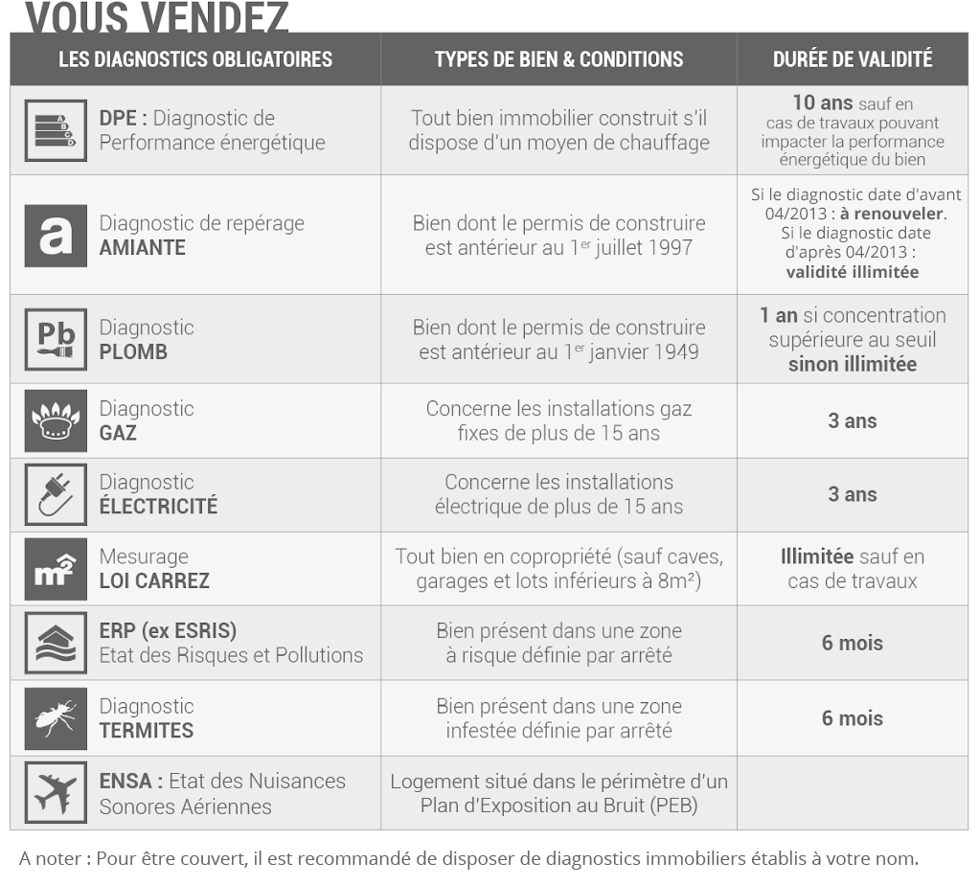

Obligations location, faites confiance à Ago-Diag , Loi Boutin
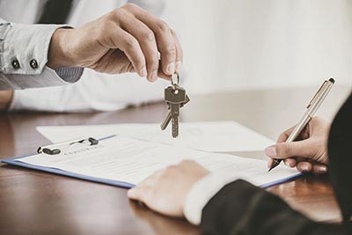
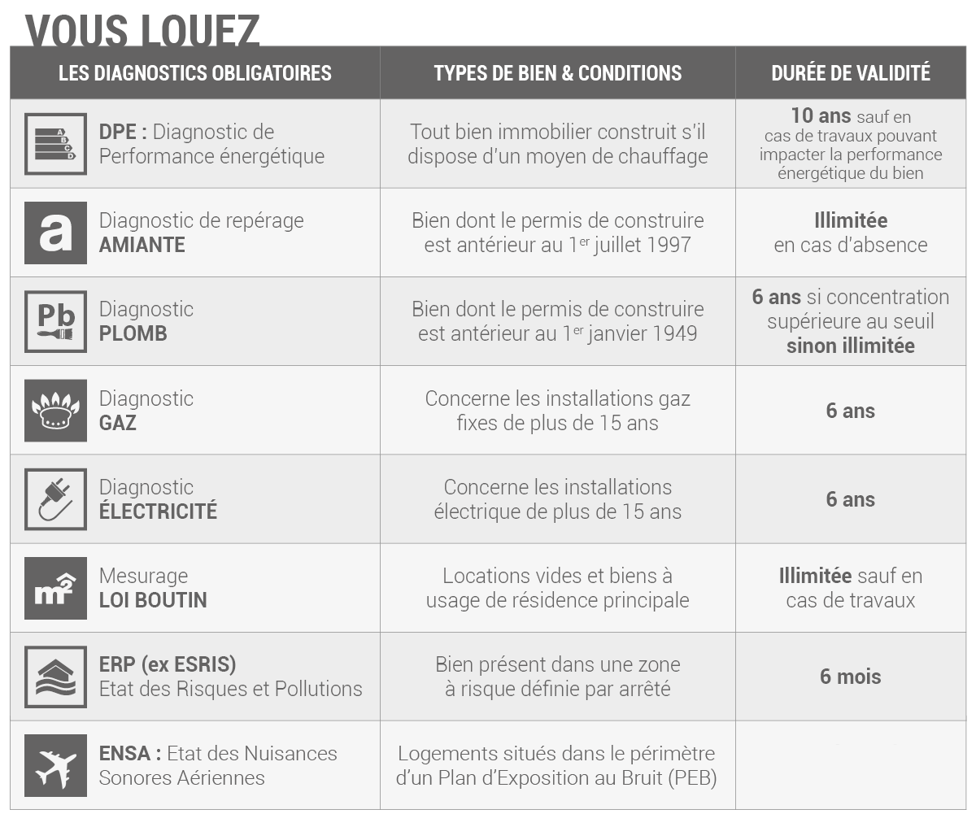
Tous les bailleurs sont tenus d'avoir les diagnostics immobiliers de leurs biens mis en location et doivent les remettre aux futurs occupants le jour de la signature du bail dernier délai. Bien évidemment tous ces diagnostics immobiliers locatifs doivent être en cours de validité le jour de la signature, dans le cas contraire ils engagent leur responsabilité et risquent l'annulation du bail. Appelez Ago-Diag63 pour l'établissement de ces diagnostics locatifs dont vous aurez systématiquement le DPE et le diagnostic Loi Boutin à faire pratiquer.
Puis selon le logement à louer, vous devrez posséder l'ERP, le diagnostic plomb, le diagnostic gaz, celui de l'électricité et mettre à disposition du locataire le DAPP pour les appartements construits avant juillet 1997. Outre ces obligations de diagnostics immobiliers, le bailleur et le locataire devront établir un état des lieux d'entrée à la remise des clés qui décrira avec précision l'état du logement et des équipements. Le détecteur de fumée obligatoire devra également être vérifié lors de cette étape.
Électricité, un diagnostic pour les installations de plus de 15ans
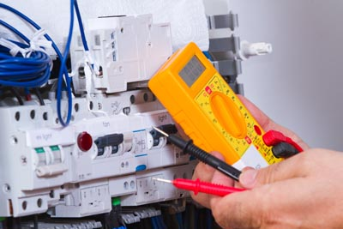
Dès lors que vous mettez en vente ou en location un logement dont l'installation éclectique à plus de 15 ans, vous êtes dans l'obligation de faire accomplir un diagnostic électricité par Ago-Diag63. Valable 3 ans pour une vente et 6 ans pour une location, le diagnostic électricité a pour objectif d'éviter les incendies, les électrisations et les électrocutions des occupants.
Comment Ago-Diag63 procède-t-il ?
Nous nous rendons sur place afin de contrôler l'installation électrique complète du compteur et ses divers équipements de protection pour aller jusqu'aux prises de courant.
Nous répertorions aussi les appareils défectueux ou les fils dénudés apparents et nous inspectons l'installation électrique dans les pièces humides qui doit respecter des règles strictes.

Le DPE, une information qui peut être décisive
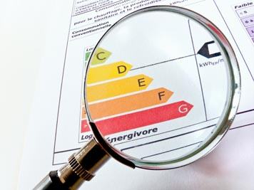
Le DPE est l'unique diagnostic immobilier qu'il vous faudra établir quel que soit le projet immobilier que vous désirez mettre en place, construction, vente, location, travaux sur un bâti. Toutefois pour des travaux, le DPE sera pratiqué uniquement à la demande du propriétaire mais sachez qu'il peut être requis pour recevoir certaines aides financières dans le cadre de travaux permettant d'augmentera performance énergétique du bâti.
Que contient le DPE ?
Comme tout diagnostic immobilier, le rapport DPE sera intégré au DDT à remettre au locataire.
Le rapport DPE comportera des informations générales sur le logement ainsi qu'un descriptif des divers éléments de construction, du système de chauffage, de production d'eau chaude et éventuellement des indications sur la climatisation et sur les équipements utilisant des énergies renouvelables. Vous trouverez également dans le rapport deux étiquettes résumant les consommations énergétiques et les émissions de gaz à effet de serre avec un classement respectif.
La surface habitable Loi Boutin doit être précise
En tant que bailleur, vous devez faire appel à Ago-Diag pour les diagnostics immobiliers locatifs alors confiez-lui aussi le diagnostic Loi Boutin au lieu de faire le mesurage vous-même. La pratique de cette mesure par un professionnel vous évitera un éventuel différend avec le locataire en cas d'erreur sur la surface calculée. Le mesurage Loi Boutin est en apparence assez simple à mettre en œuvre si vous respectez les superficies Loi Boutin à prendre en compte ou non.
Néanmoins, une erreur de calcul est très vite arrivée, ce qui engendrera un écart entre la surface mesurée et la surface réelle ; or si la première superficie est supérieure de plus d'un vingtième par rapport à la seconde, le locataire est à même de demander une baisse du loyer s'il met en évidence cette aberration de mesure. Pensez également à faire refaire le diagnostic Loi Boutin en cas de travaux modifiant la surface habitable du logement.

Protégez les occupants avec le diagnostic gaz

Si votre locataire à quitter le logement après janvier 2018, vous devez vous assurer de disposer du diagnostic gaz avant de le remettre en location s'il est équipé d'une installation intérieure au gaz de plus de 15 ans.
Cette exigence de diagnostic gaz est valable pour les ventes depuis plus d'une dizaine d'années. Ago-Diag est amené à vérifier toute l'installation au gaz, état et raccordement des accessoires et des équipements et va s'assurer que toutes les aérations et ventilations fonctionnent et qu'elles ne soient pas obstruées pour éviter les intoxications au monoxyde de carbone. Les aléas dus au gaz provoquent de nombreuses victimes chaque année et beaucoup perdent leur vie à cause d'une installation au gaz vétuste, non entretenue ou de locaux non ou mal aérés.

Diagnostics immobiliers par AGODIAG-Expert

Comme l'exige la loi le gérant de la société AGODIAG est certifié par I-Cert et B2C (Accrédité au COFRAC), nous proposons nos services de diagnostiqueur immobiliers pour la vente ou la location de votre bien.
- DPE
- Diagnostic plomb
- Diagnostic amiante
- Diagnostic électricité
- Termites et Etat parasitaires (mérules )
- Diagnostic Loi Boutin pour la location
- Diagnostic Loi Carrez pour la vente
AGODIAG, Le DIAGNOSTIQUEUR IMMOBILIER prés de chez vous , réalise vos diagnostics immobiliers, vos rapports vous seront remis dans les plus brefs délais.
En plus de ces certifications , nous disposons également des formations PCR et amiante SS4 (cf.pages dédiées)
Nous sommes présents avec 3 agences .
- FUVEAU, prés de Aix en Provence ou nous réalisons aussi les diagnostics immobiliers, DPE,diagnostics Amiante, Diagnostics Electricité ,loi carrez et Boutin
- LA FARE LES OLIVIERS : DPE,diagnostics Amiante, Diagnostics Electricité ,loi carrez et Boutin
- Gerzat, prés de Clermont Ferrand et Vichy ou nous effectuons les diagnostics immobiliers DPE, diagnostics Amiante, diagnostics Electricité, diagnostics Gaz, loi Carrez.

AROBIZ
https://www.diagexpressimmo.com/
https://www.diag-express.fr/
https://www.vichy-diagnostics.fr/
https://www.4m-ingenierie.com/
es ventes additionnelles, leurs objectifs pour les diagnostiqueurs
L’objectif de la vente additionnelle, c’est bien de profiter d’un contact avec un client pour lui vendre un produit ou un service supplémentaire qui dépasse sa demande initiale. Le but est de réaliser un chiffre d’affaires additionnel en évitant le coût d’une démarche active de prospection ou de suivi des clients.
les ventes additionnelles pour les diagnostiqueurs, comment faire
Première étape : répondre d’abord à la demande initiale du client et gérer cette vente principale jusqu’à obtenir son accord sans réserve. Seconde étape : utiliser une phrase rebond pour introduire la vente additionnelle : » savez-vous que vous pouvez aussi… » ; » nous proposons également des services… » ; » vous pourriez économiser ou réduire votre consommation de… grâce à… » ; etc.
les ventes additionnelles pour les diagnostiqueurs, la suite
Une fois cette phase rebond effectuée, occupez-vous des éventuelles questions du client et traitez ses objections. Verrouillez la vente additionnelle simplement, en proposant de rajouter les produits et services sur la facture initiale, et en expliquant les étapes ultérieures.
les avantages de la vente additionnelle pour les diagnostiqueurs
Simple à mettre en œuvre, la vente additionnelle permet de réaliser un chiffre d’affaires supplémentaire avec une économie de moyens substantielle. Par ailleurs, gros avantage : les clients apprécient les conseils qui répondent à des besoins tacites mais existant. Attention cependant à ne pas être trop agressif ni véhément, à ne pas trop « pousser » à la vente. Si le client refuse la vente ou donne plus de deux objectivions.

